キッズバーテンダー割引利用申請書
【確認書】１．割引での利用は、会員及び登録家族のみです。  ２．会員及び登録家族以外の方の利用はできません。  ※一般料金での利用になります。  （利用可の家族）同居の配偶者・子・親  （利用対象外）［例］兄弟・姉妹・祖父母・孫・同居していない家族 |  |  |  |  |  |  |  |  |  | ▼利用当日、会員証を必ずご提示願います。
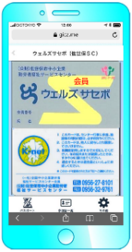
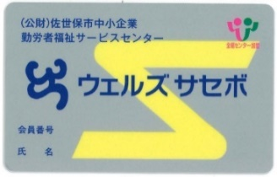
↑
どちらか提示 →
ご 利 用 日 |  |  |  | 年 月 日（ ）
携帯電話番号（連絡先）
▼利用者記入欄▼
スクリーンショット不可
会員番号 |  |  | 事業所名 |  |  | 利用者氏名 |  |  |  |  | 年齢 | 区 分（〇印）
1 |  |  |  |  |  |  |  |  |  |  |  | 本人 ・ 配偶者 ・ 子 ・ 親
2 |  |  |  |  |  |  |  |  |  |  |  | 本人 ・ 配偶者 ・ 子 ・ 親
3 |  |  |  |  |  |  |  |  |  |  |  | 本人 ・ 配偶者 ・ 子 ・ 親
4 |  |  |  |  |  |  |  |  |  |  |  | 本人 ・ 配偶者 ・ 子 ・ 親
5 |  |  |  |  |  |  |  |  |  |  |  | 本人 ・ 配偶者 ・ 子 ・ 親
月号掲載 |  |  |  |  | プラン名：ひと夏の大人体験 シェヘラザード「キッズバーテンダー」  ※網掛け部分：事業所記入
料 理 区 分 |  |  |  |  | 一般料金 | 会員料金 |  | 数 | 利用額 |  |  | 助成単価 |  |  | 金 額
小学生1名 ＋ 大人1名 |  |  |  |  | 4,000円 | 2,800円 |  |  | 円 |  |  | 円 |  |  | 円
お1人様の追加料金 |  |  |  |  | 2,000円 | 1,400円 |  |  | 円 |  |  | 円 |  |  | 円
合 計 |  |  |  |  |  |  |  |  | 円 |  |  | ― |  |  | 円
以下は、提携事業所記入欄
【予約受付時】 【来店時】会員証の確認、注意事項
予約受付日 |  | 年 月 日 |  |  |  |  |  | 担当者氏名：
受付担当者 |  |  |  |  |  |  |  | （１）会員証の確認 |  |  |  |  |  | OK ・ NG
会員番号 |  |  |  |  |  |  |  | 会員証が無い場合、一般料金扱いです。
申込者氏名 |  |  |  |  |  |  |  | （２）登録家族のチェック |  |  |  |  | ＯＫ ・ ＮＧ
連 絡 先 |  |  |  |  |  |  |  | 利用対象者は、会員・登録家族のみです。
利用者人数 |  | 人 |  |  |  |  |  | 会員・登録家族以外は割引対象外です。
【担当者の方へ】利用済の施設割引利用申請書は、ウェルズサセボ事務局へ事前にFAXをお願いします。

